「2010府城賞花記趣網路校園親子創作競賽」實施要點
－幸福府城，牽手賞花季—

壹、依據
一、教育部縣市網路中心重點任務辦理
二、本市資訊教育推動細部計畫辦理
三、2010永續發展年＋1行動方案辦理

貳、目的
一、激發中小學生運用數位媒材創作與交流
二、發展創造性思考，鼓勵學生進行多元化的創意思維
三、培養藝術與人文之情操，提昇國語文創作能力
四、展現融合科技與人文的素養，具備鄉土情懷與國際觀
五、促進親師生互動交流，共享城市美學氛圍

參、辦理單位：
一、指導單位：教育部
二、主辦單位：台南市政府教育處
三、承辦單位：臺南市東區勝利國民小學、台南市教育網路中心
四、協辦單位：台南市政府文化觀光處、台南市政府建設及產業管理處

肆、辦理方式：採初賽、決賽2階段。
一、初賽：
〈一〉以各校為單位辦理初賽；台南市教育網路中心收件彙整後，交由各校自行於99年4月
15日前完成初賽。
〈二〉台南市各校初賽評選出優秀作品送勝利國小彙整參與決賽。
〈三〉外縣市作品直接參與決賽。
二、決賽：由台南市政府教育處主辦，於99年4月30日前完成決賽。

伍、參加對象、參賽組別與方式：
凡就讀中、小學之學生，歡迎踴躍報名參與本項網路徵件活動。
一、參賽組別，如下列：
〈一〉台南市
1.國小低年級親子組（國小一、二年級及其家長）
2.國小中年級親子組（國小三、四年級及其家長）
3.國小高年級學生組（國小五、六年級）
4.國中學生組（國中一、二年級）
〈二〉外縣市〈自即日起至4月6日中午12時止，受理學生線上報名及上傳作品〉
1.國小低年級親子組（國小一、二年級及其家長）
2.國小中年級親子組（國小三、四年級及其家長）
3.國小高年級學生組（國小五、六年級）
4.國中學生組（國中一、二年級）
二、參賽方式：
採網路線上報名與作品上傳，活動網址 http://activity.tn.edu.tw/2010flowers/（本網站含報名與
上傳作品功能）
陸、收件日期：
一、初賽－自即日起至99年4月6日中午12點截止，受理學生線上報名、作品上傳。
二、決賽－台南市各校於99年4月15日前將初賽優秀作品送交勝利國小〈總務處 盧主任
電話：2372982轉831〉彙辦。
三、台南市各校參與決賽送件數
全校總班級數 | 各類各組件數
12班以下 | 1～3
13～36班 | 2～6
37～60班 | 4～8
61班以上 | 6～10
備註：
本活動採取網路線上報名與上傳作品的方式，請依照活動網站說明參賽。為鼓勵家中沒有
電腦、網路的小朋友也能踴躍參與，建議各校可透過學校行事融入資訊或藝文等領域課程，提
供適當的設備供有需要的學生使用。

柒、比賽類別：
比賽類別共分為：創意數位繪本〈文件類〉、創意數位影片〈影片類〉兩類。

一、創意數位繪本〈文件類〉
利用數位相機等器材，拍攝府城賞花季(如台南公園)、各學校或鄰里好望角等景點，並
加上文學創作(如新詩、散文、短文或說故事等形式)，呈現如繪本或四格漫畫等型態的作品，
藉以帶出府城賞花季與好望角深度、多元的人文美學。作品送件清單與作品格式說明如下：
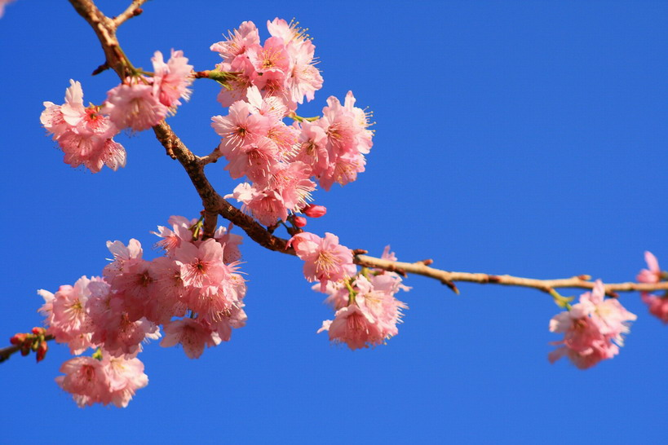  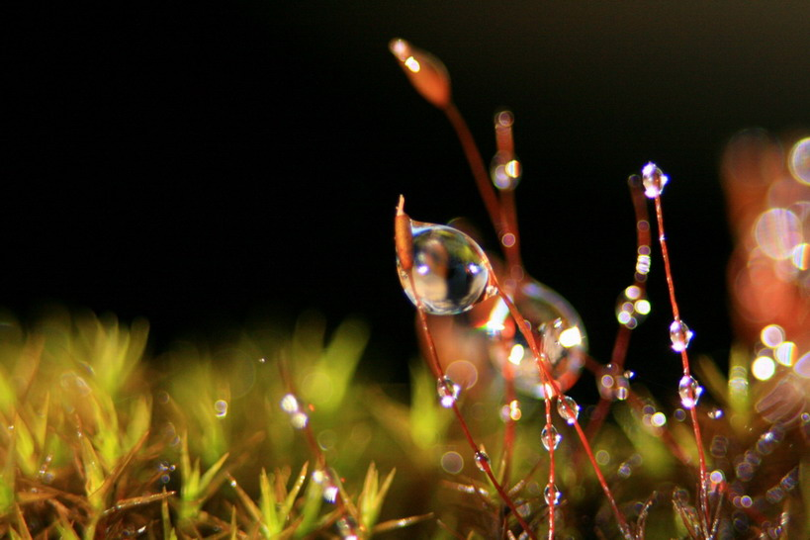  作品示例：  一剪寒梅冬帶雨 | 1、數位片一至四張合成，相片可透過軟體編修，文字字型以標楷、細明體為主，大小、顏色不拘，請盡量發揮你的數位編輯功力與創意。  2、完成品橫式直式不拘，以A4，邊界2×2cm的大小範圍進行創作，檔案名稱請用英文檔名，存成WORD格式（例如flower.doc），容量請勿超過2 MB。  3、拍攝取景地點請以府城賞花季各活動會場(台南公園)及各學校或鄰里之好望角景點；拍攝日期以99年3月6日起至99年4月5日止。  4、必須以100個字以內具體說明您的創作理念，此亦為評分重點。

二、創意數位影片〈影片類〉
很多電視與電影其實都是加入豐富的視聽覺效果後，變得更吸引人，更具娛樂效果與可
看性。雖然你我都不是大導演，無法拍攝像「阿凡達」這樣精彩的電影，不過利用台南市美
麗的景點來自導自演一齣短劇，應該難不倒各位同學。
本類競賽希望您利用欣賞2010府城賞花季時的美好風景，不管是在公園、街角、學校或
是鄰里的好望角，發揮創意來構思或改編一段短劇，進行戲劇性的表演。面對鏡頭，您可能
化身帥哥亮妹來為我們的優質環境做創意導覽，或是來一段搞笑的全民大悶鍋即興表演。將
天馬行空的想法轉化為創意的動態表演，是很棒且特別的體驗，相信你一定會從中獲得更多
的樂趣與收獲喲！作品送件清單與作品格式說明如下：
作品格式： | 1、可採用以下建議硬體設備的影片攝影模式錄製動態影片：  拍攝完成後限以avi、mpg、wmv、mov四種檔案格式中任選一種呈現；影片時間長度以3～5分鐘為限，檔案容量請勿超過 30 MB。建議轉成wmv檔案格式，可以得到較好的品質與較長的錄影時間。  2、拍攝取景地點請以府城賞花季各活動會場(台南公園)及各學校或鄰里之好望角景點；拍攝日期以99年3月6日起至99年4月5日止。  3、必須以100個字以內具體說明您的創作理念，此亦為評分重點。
  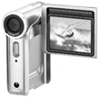  攝影機 |   數位相機 |   視訊攝影機 |   手機

捌、評分標準：
一、創意數位繪本〈文件類〉：創意－40%；構圖－30%；創作理念－30%
二、創意數位影片〈影片類〉：演書類：表演技法－40%；主題內容－30%；創作理念－30%

玖、獎勵辦法：
一、團體獎
〈一〉記分方式
校內辦理初選占50％－  校內初選總件數佔全校人數比例達 | 1％ | 2％ | 3％ |  | 4％ | 5％ | 6％ | 7％ | 8％ |  | 9％ | 10％
校內辦理初選占50％－  校內初選總件數佔全校人數比例達 | 3分 | 5分 | 8分 |  | 10分 | 15分 | 20分 | 25分 | 30分 |  | 40分 | 50分
各校有否辦理校外教學占15％ | 請附佐證資料
各校有否規劃賞花季活動作為家庭作業占15％ | 請附佐證資料
比賽獲獎成績占20％  〈最高分以20分為限〉 | 各類組第一名 |  |  | 各類組第二名 |  |  | 各類組第三名 |  |  | 各類組佳作
比賽獲獎成績占20％  〈最高分以20分為限〉 | 20分 |  |  | 12分 |  |  | 8分 |  |  | 4分
〈二〉名次與敘獎
1.國小組錄取前6名、頒發獎狀乙幀與敘獎鼓勵；第一名記功乙次，第二、三名嘉獎二次，
第四至六名嘉獎一次。
2.國中組錄取前3名、頒發獎狀乙幀與敘獎鼓勵；第一名記功乙次，第二名嘉獎二次，第
三名嘉獎一次。，
二、個人獎
〈一〉分國小低、中、高年級三組與國中組，共4組。
〈二〉各組擇優錄取第一名1名、第二名2名、第三名３名〈得視作品質量增加名額〉，及佳作若干。
〈三〉外縣市學生視送件數擇優錄取。
〈四〉各組前三名，頒發獎狀及獎品乙份；佳作頒發獎狀乙幀。
〈五〉優秀作品將公佈於活動網站，以茲鼓勵。
拾、其它說明：
一、報名時請填寫正確個人資料。
二、每個活動類別，每人以參賽一件作品為限。
三、尊重智慧財產權，不拷貝不抄襲、不使用具有版權的圖文或影音。得獎作品若違反著作權
法或其他相關法令者，取消其資格，並追回獎項。
四、完全尊重評審結果，不得有任何異議。
五、該組作品未達前三名錄取標準者，可從缺。
六、得獎作品版權歸屬台南市政府教育處所有，得公開使用該上傳作品。
七、本計畫若有修正，將不個別通知，以活動網站公告為主。

拾壹、本計畫陳台南市政府核定後實施，修正時亦同。1

